МИНИСТЕРСТВО ЦИФРОВОГО РАЗВИТИЯ, СВЯЗИ И МАССОВЫХ КОММУНИКАЦИЙ РОССИЙСКОЙ ФЕДЕРАЦИИ

Ордена Трудового Красного Знамени федеральное государственное бюджетное учреждение высшего образования

**«Московский технический университет связи и информатики»**

Лабораторная работа №5

**Исследование работы МОП транзисторов**

**по дисциплине**

**«Введение в информационные технологии»**

Выполнил: студент гр. БВТ2402

Хайрутдинов Игорь

Москва, 2024 г.

**Цель работы:** Получить практический опыт работы с ООП в Python.

**Оборудование:** компьютер с установленным программным обеспечением Python.

**Практика:**

**Задание 1:**

* Определите класс Book, который имеет три атрибута: **title** (название), **author** (автор), и **year** (год издания).
* Добавьте метод get_info(), который возвращает информацию о книге в формате: "Название книги: [**title**], Автор: [**author**], Год издания: [**year**]".

**Код:**

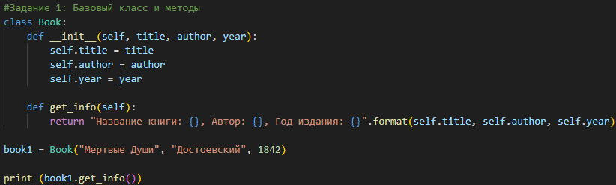



**Задание 2: Работа с конструктором**

* Определите класс Circle для представления круга.
* Используйте конструктор __init__ для инициализации радиуса круга (radius).
* Добавьте метод get_radius(), который возвращает значение радиуса.
* Добавьте метод set_radius(new_radius), который позволяет изменить радиус круга.
* Создайте объект класса Circle, измените его радиус и выведите новый радиус на экран

**Код:**

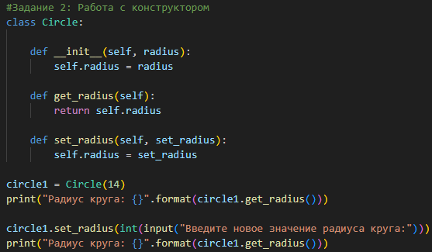 

**Вывод:** на данной лабораторной работе мы получили практический опыт работы с ООП в Python.